ใบงานที่ 1.5 เรื่อง สารประกอบ
คำชี้แจง : ให้นักเรียนศึกษาเกี่ยวกับสารประกอบ แล้วบันทึกผลการสืบค้นลงในใบงาน
รูปโมเดลสารประกอบ | ชื่อสารประกอบ | สมบัติของสารประกอบ | สมบัติของธาตุที่เป็นองค์ประกอบ
Na

O
H
O

C
H
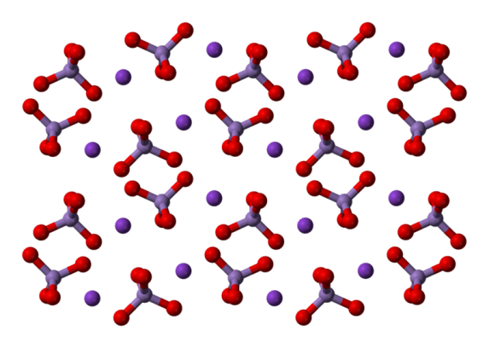
Mn
O
K
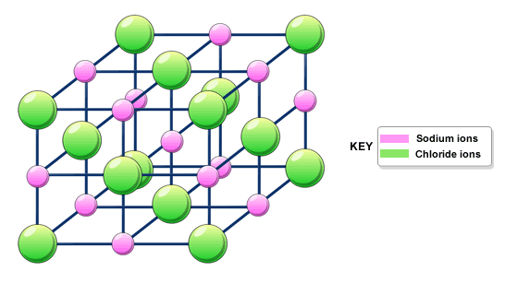
Na
Cl
คำถามหลังกิจกรรม
สารประกอบมีสมบัติเหมือนกับธาตุที่เป็นองค์ประกอบของสารประกอบนั้นหรือไม่

ใบงานที่ 1.5 เรื่อง สารประกอบ
คำชี้แจง : ให้นักเรียนศึกษาเกี่ยวกับสารประกอบ แล้วบันทึกผลการสืบค้นลงในใบงาน
เฉลย
รูปโมเดลสารประกอบ | ชื่อสารประกอบ | สมบัติของสารประกอบ | สมบัติของธาตุที่เป็นองค์ประกอบ
Na  O  H | โซเดียมไฮดรอกไซด์  (NaOH) | เป็นของแข็ง สีขาว ไม่มีกลิ่น ละลายน้ำได้ดี เป็นเบสแก่ | Na เป็นธาตุโลหะ นำความร้อนและนำไฟฟ้า ทำปฏิกิริยารุนแรงกับน้ำ  O เป็นธาตุอโลหะ มีสถานะแก๊ส ไม่มีสี ไม่มีกลิ่น ไม่ติดไฟ ละลายน้ำได้เล็กน้อย  H มีสถานะแก๊ส ไม่มีกลิ่น ไม่มีสี จุดไฟติดได้ง่าย ละลายน้ำได้ดี
O  C  H | กรดคาร์บอนิก (H₂CO₃) | เป็นของเหลว ไม่มีกลิ่น เป็นกรดอ่อน | H มีสถานะแก๊ส ไม่มีกลิ่น ไม่มีสี จุดไฟติดได้ง่าย ละลายน้ำได้ดี  C เป็นธาตุอโลหะ มีสถานะเป็นของแข็ง สามารถนำไฟฟ้าได้  O เป็นธาตุอโลหะ มีสถานะแก๊ส ไม่มีสี ไม่มีกลิ่น ไม่ติดไฟ ละลายน้ำได้เล็กน้อย
Mn  O  K | โพแทสเซียมเปอร์-แมงกาเนต  (KMnO₄) | เป็นของแข็ง ผลึกสีม่วงเข้ม ไม่มีกลิ่น ละลายน้ำได้ดี เป็นสารประกอบประเภทเกลือ มีฤทธิ์เป็นเบสอ่อน ๆ | K เป็นธาตุโลหะ นำความร้อนและนำไฟฟ้า ทำปฏิกิริยารุนแรงกับน้ำ  Mn เป็นโลหะ แข็งแต่เปราะ ทนต่อการกัดกร่อน  O เป็นธาตุอโลหะ มีสถานะแก๊ส ไม่มีสี ไม่มีกลิ่น ไม่ติดไฟ ละลายน้ำได้เล็กน้อย
Na  Cl | โซเดียมคลอไรด์  (NaCl) | เป็นของแข็ง สีขาว ไม่มีกลิ่น ละลายน้ำได้ดี มีสมบัติเป็นกลาง สามารถนำไฟฟ้าได้เมื่อละลายน้ำ | Na เป็นธาตุโลหะ นำความร้อนและนำไฟฟ้า ทำปฏิกิริยารุนแรงกับน้ำ  Cl เป็นธาตุอโลหะ มีสถานะแก๊ส ไม่นำความร้อนและไม่นำไฟฟ้า ละลายน้ำได้เล็กน้อย
คำถามหลังกิจกรรม
สารประกอบมีสมบัติเหมือนกับธาตุที่เป็นองค์ประกอบของสารประกอบนั้นหรือไม่
สารประกอบมีสมบัติแตกต่างกับธาตุที่เป็นองค์ประกอบของสารประกอบนั้น เนื่องจากมีการสร้างพันธะระหว่างอะตอมทำให้กลายเป็นโมเลกุลใหม่

